INFORME TELEFÓNICA

8 de junio de 2024

mauro piano rizzo

INDICE

1. Introducción 2

2. Propósito y alcance del análisis 2

3. Tipo de Análisis 2

4. TELEFÓNICA 2

5. Imagen Corporativa 3

6. Eventos en los que ha sido patrocinador 3

7. Herramientas 4

1. Whois Lookup 4

2. Pentest-tools 5

3. Robtext 6

4. TheHarvester 7

5. Shodan 7

6. Spiderfoot…………………………………………………………………………………………………………………....8

8. Empleados 9

9. Redes Sociales 10

# Introducción

Este informe recopila toda la información posible publica encontrada en internet sobre la empresa telefónica.

Muchas herramientas han sido utilizadas para recabar toda la información posible pero no todos los resultados se muestran en este informe.

# Propósito y alcance del análisis

Los requisitos que se nos pide son que la recolección de datos no sea agresiva y no se puede llegar a testar los equipos encontrados en busca de posibles vulnerabilidades.

A tal propósito se ha utilizado una técnica OSINT (OpenSource Intelligence) similares a la que un atacante pudiera emplear y recolectar aquella información sensible que pudiera comprometer la seguridad de la empresa.

En el trabajo que se expone a continuación, la búsqueda ha sido realizada SIEMPRE con motores públicos de búsqueda y redes sociales.

# Tipo de Análisis

Debido a la variedad de tipos de objetivos, las técnicas a emplear deberán acomodarse a estos, en consecuencia se explica qué tipologías se han empleado:

Pasivo: Sin enviar paquetes a la red Semipasivo: Descubrimiento de servidores

Activo: Enumeración, escaneo de puertos, …

# TELEFONICA

Telefónica es una ****empresa multinacional de telecomunicaciones**** con sede central en la ciudad de Madrid. Su misión es conectar la vida de las personas a través de servicios de infraestructura, innovación, sostenibilidad y sociedad. Algunos puntos clave sobre Telefónica:

* **Ámbito global**: Telefónica opera a nivel mundial y ofrece soluciones de conectividad para empresas y consumidores.
* **Innovación**: La empresa se destaca por su enfoque en la innovación y la tecnología.

Web: <https://www.telefonica.com/es>, <https://www.movistar.es/>

Sector: Telecomunicaciones

Fundación: 1924

Especialidades: Telecomunicaciones, Fibra óptica, Banda ancha, Telefonía fija y móvil

Tamaño de la empresa: 104.142 empleados

Sede: 7 Calle de Pedro Unanue, 28045, Madrid

Teléfono: 914 67 05 02

# Imagen Corporativa



Fuente: telefonica.com

# Eventos en los que ha sido patrocinador

A lo largo de los años ha habido muchos eventos patrocinado por esta entidad, en especial modo en el mundo del deporte, el ultimo ha sido la Copa del Rey de baloncesto.



Tiene previsto participar en los JJOO de Paris 2024.

# Herramientas

## Whois Lookup

Con esta herramienta se ha obtenido la siguiente información:

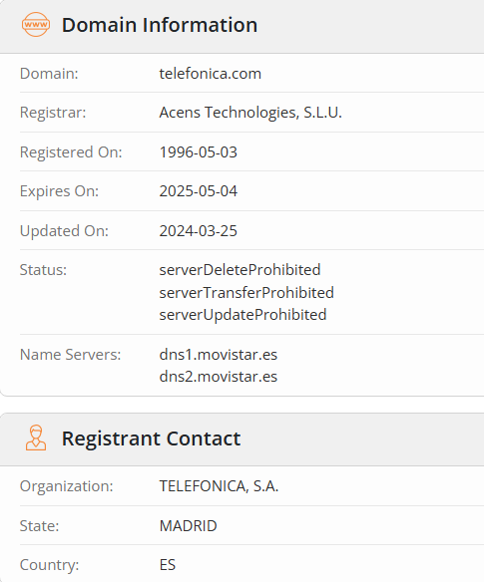

Dominios disponibles:

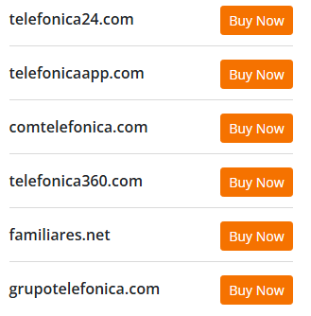

## Pentest-tools

Se ha realizado un escaneo a la web **telefonica.com**, no se han encontrado vulnerabilidades y se han encontrado las siguientes tecnologías:

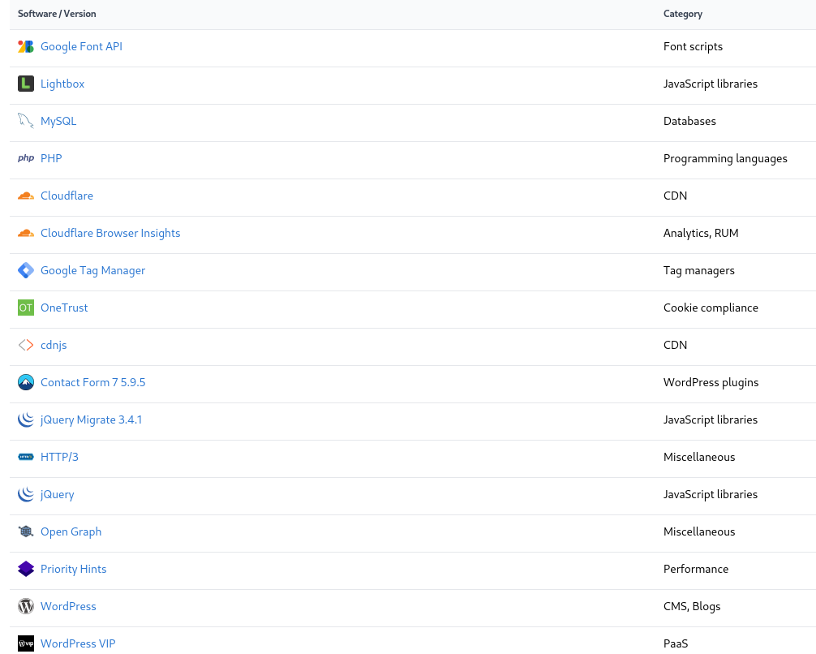

## Robtext

Con esta herramienta se ha obtenido la siguiente información:

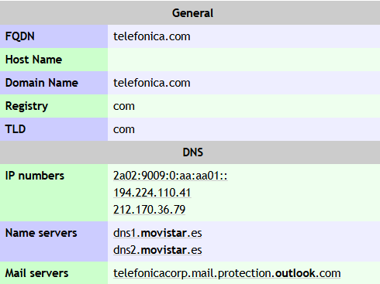

## TheHarvester

Con esta herramienta se ha obtenido la siguiente información:

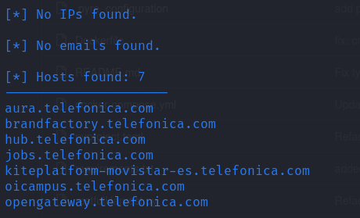

## Shodan

Se ha realizado una búsqueda a la ip de **telefonica.com** que hemos obtenido con robtex y se ha obtenido lo siguiente:

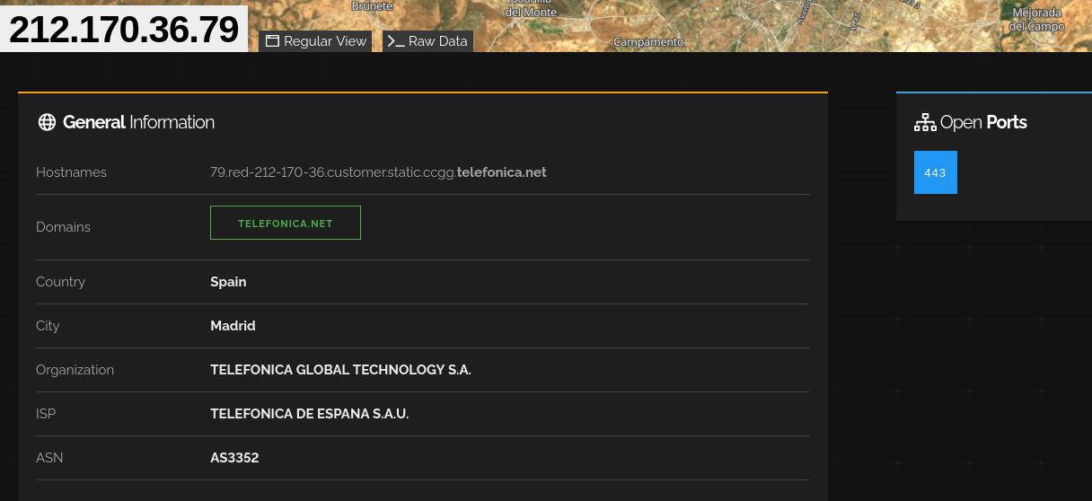

## Spiderfoot

Esta herramienta nos brinda mucha información a la que podemos acceder simplemente entrando en el apartado que nos interesa, en este caso he elegido las direcciones de correo:

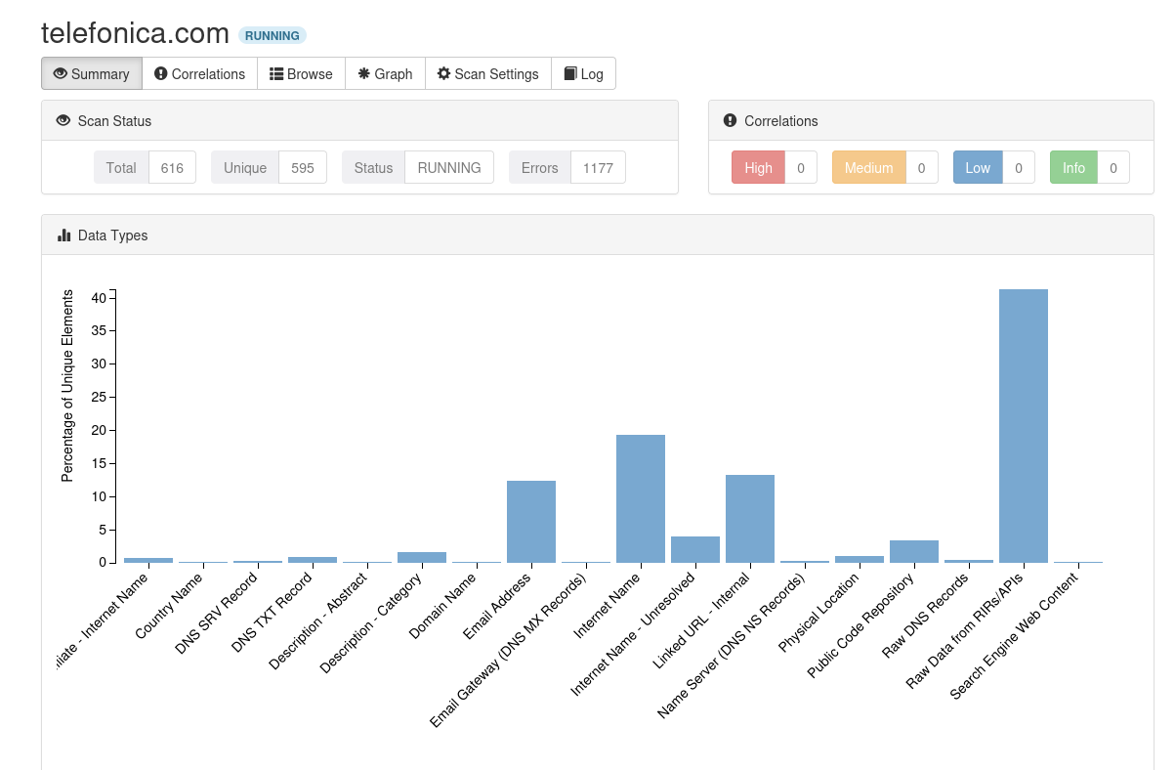

## 

## 8. Empleados

## Con una simple búsqueda en LinkedIn podemos obtener la información que necesitamos a partir del propio presidente:

## 

## 9. Redes Sociales

**Twitter**

[https://twitter.com/telefonica](https://twitter.com/telefonica/)

**Facebook**

<https://www.facebook.com/telefonica>

**LinkedIn**

<https://www.linkedin.com/company/telefonica>

**Instagram**

https://www.instagram.com/telefonica

**Youtube**

<https://www.youtube.com/user/telefonica>